精练七 力学三大观点的应用
【考点提示】⑴力和运动的观点 ⑵动量的观点 ⑶功和能的观点
【命题预测】力学三大观点是学科内综合的热点内容，题型以综合计算题为主。
高考认证
一、选择题
1．一质量为m的物体放在光滑水平面上．今以恒力F沿水平方向推该物体，在相同的时间间隔内，下列说法正确的是
(A)物体的位移相等 (B)物体动能的变化量相等
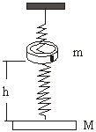
(C)F对物体做的功相等 (D)物体动量的变化量相等
2.一轻质弹簧，上端悬挂于天花板，下端系一质量为M的平板，处在平衡状态，一质量为m的均匀环套在弹簧外，与平板的距离为h，如图所示，让环自由下落，撞击平板，已知碰后环与板以相同的速度向下运动，使弹簧伸长（ ）
A.若碰撞时间极短，则碰撞过程中环与板的总动量守恒
B.若碰撞时间极短，则碰撞过程中环与板的总机械能守恒
C.环撞击板后，板的新的平衡位置与h的大小无关
D.在碰后板和环一起下落的过程中，它们减少的动能等于克服弹簧力所作的功
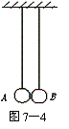
3.如图7-4所示,两单摆摆长相同,平衡时两摆球刚好接触.现将摆球A在两摆线所在平面内向左拉开一小角度后释放.碰撞后,两摆球分开各自做简谐运动.以m_{A}、m_{B}分别表示摆球A、B的质量,则
(A)如果m_{A}＞m_{B},下一次碰撞将发生在平衡位置右侧
(B)如果m_{A}＜m_{B},下一次碰撞将发生在平衡位置左侧
(C)无论两球的质量之比是多少,下一次碰撞都不可能在平衡位置右侧
(D)无论两球的质量之比是多少,下一次碰撞都不可能在平衡位置左侧
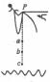
4.某人身系弹性绳自高空P点自由下落,图中a点是弹性绳的原长位置,c是人所到达的最低点,b是人静止地悬吊着时的平衡位置.不计空气阻力,则下列说法中正确的是
(A)从P至c过程中重力的冲量大于弹性绳弹力的冲量
(B)从P至c过程中重力所做的功等于人克服弹力所做的功
(C)从P至b过程中人的速度不断增大
(D)从a至c过程中的加速度方向保持不变
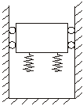
5.一升降机在箱底装有若干个弹簧，设在某次事故中，升降机吊索在空中断裂，忽略摩擦力，则升降机在从弹簧下端触地后直到最低点的一段运动过程中（ ）
A.升降机的速度不断减小 B.升降机的加速度不断变大
C.先是弹力做的负功小于重力做的正功，然后是弹力做的负功大于重力做的正功
D.到最低点时，升降机加速度的值一定大于重力加速度的值
二、非选择题
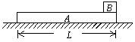
6．如图所示，质量m_{A}为4.0kg的木板A放在水平面C上，木板与水平面间的动摩擦因数μ为0.24，木板右端放着质量m_{B}为1.0kg的小物块B（视为质点），它们均处于静止状态。木板突然受到水平向右的12N·s的瞬时冲量I作用开始运动，当小物块滑离木板时，木板的动能E_{M}为8.0J，小物块的动能为0.50J，重力加速度取10m/s²，求
（1）瞬时冲量作用结束时木板的速度v₀；
（2）木板的长度L。
答案：（1）3.0 m/s （2）0.50 m
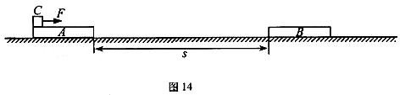
7.如图14所示，两个完全相同的质量为m的木板A、B置于水平地面上，它们的间距s=2.88m. 质量为2m、大小可忽略的物块C置于A板的左端。C与A之间的动摩擦因数为μ₁=0.22,A、B与水平地面之间的动摩擦因数为μ₂=0.10，最大静摩擦力可认为等于滑动摩擦力。开始时，三个物体处于静止状态，现给C施加一个水平向右，大小为的恒力F，假定木板A、B碰撞时间极短且碰撞后粘连在一起。要使C最终不脱离木板，每块木板的长度至少应为多少？
答案 L=0.3 m
8.在勇气号火星探测器着陆的最后阶段，着陆器降落到火星表面上，再经过多次弹跳才停下来。假设着陆器第一次落到火星表面弹起后，到达最高点时高度为h，速度方向是水平的，速度大小为v₀，求它第二次落到火星表面时速度的大小，计算时不计火星大气阻力。已知火星的一个卫星的圆轨道的半径为r，周期为T，火星可视为半径为r₀的均匀球体。
答案 v=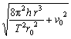
9.相隔一定距离的A、B两球，质量相等，假定它们之间存在恒定的斥力作用.原来两球被按住，处在静止状态，现突然松开两球，同时给A球以速度v₀，使之沿两球连线射向B球，B球初速为零.若两球间的距离从最小值（两球未接触）到刚恢复到原始值所经历的时间为t₀.求B球在斥力作用下的加速度.
答案 a=
10.质量为m的飞机以水平速度v₀飞离跑道后逐渐上升，若飞机在此过程中水平速度保持不变，同时受到重力和竖直向上的恒定升力（该升力由其他力的合力提供，不含重力）.今测得当飞机在水平方向的位移为l时，它的上升高度为h.求：（1）飞机受到的升力大小；（2）从起飞到上升至h高度的过程中升力所做的功及在高度h处飞机的动能.
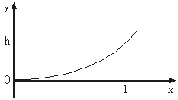
答案 F=mg+ma=mg（1＋v）
W＝Fh=mgh（1＋v）
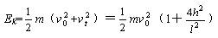
11.在下述简化情况下由牛顿定律导出动量守恒定律的表达式.系统是两个质点，相互作用力是恒力，不受其他力，沿直线运动.要求说明推导过程中每步的根据，以及式中各符号和最后结果中各项的意义.
12．用质量为M的铁锤沿水平方向将质量为m、长为L的铁钉敲入木板,铁锤每次以相同的速度v₀击钉,随即与钉一起运动并使钉进入木板一定距离.在每次受击进入木板的过程中,钉所受到的平均阻力为前一次受击进入木板过程所受平均阻力的K倍(K＞1)
(1)若敲击三次后钉恰好全部进入木板,求第一次进入木板过程中钉所受到的平均阻力.
(2)若第一次敲击使钉进入木板深度为L₁,问至少敲击多少次才能将钉全部敲入木板?并就你的解答讨论要将钉全部敲入木板,L₁必须满足的条件.
答案：(1)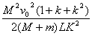 (2) 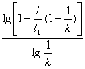
13.下雪天，卡车在笔直的高速公路上匀速行驶。司机突然发现前方停着一辆故障车，他将刹车踩到底，车轮被抱死，但卡车仍向前滑行，并撞上故障车，且推着它共同滑行了一段距离l后停下。事故发生后，经测量，卡车刹车时与故障车距离为L，撞车后共同滑行的距离l=L。假定两车轮胎与雪地之间的动摩擦因数相同。已知卡车质量M为故障车质量m的4倍。
（1）设卡车与故障车相撞前的速度为v₁，两车相撞后的速度变为v₂，求;
（2）卡车司机至少在距故障车多远处采取同样的紧急刹车措施，事故就能免于发生。
答案 （1 则 （2）＝L
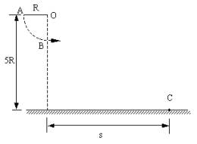
14．如图所示，一对杂技演员（都视为质点）乘秋千（秋千绳处于水平位置）从A点由静止出发绕O点下摆，当摆到最低点B时，女演员在极短时间内将男演员沿水平方向推出，然后自已刚好能回到高处A 。求男演员落地点C 与O 点的水平距离s。已知男演员质量m₁和女演员质量m₂之比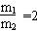,秋千的质量不计，秋千的摆长为R , C 点比O 点低5R。
答案 s=8R
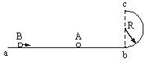
15. 如图，abc是光滑的轨道，其中ab是水平的，bc为与ab相切的位于竖直平面内的半圆，半径R＝0.30 m。质量m＝0.20 kg的小球A静止在轨道上，另一质量M＝0.60 kg、速度v₀＝5.5 m/s的小球B与小球A正碰。已知相碰后小球A经过半圆的最高点c落到轨道上距b点为l＝4R处，重力加速度g＝10 m/s²，求：
（1）碰撞结束时，小球A和B的速度的大小。
（2）试论证小球B是否能沿着半圆轨道到c点。
答案 6m/s、3.5m/s;B不能到达C点
16.如图所示，三个质量均为m的弹性小球用两根长均为L的轻绳连成一条直线而静止在光滑水平面上。现给中间的小球B一个水平初速度v₀，方向与绳垂直。小球相互碰撞时无机械能损失，轻绳不可伸长。求：
（1）当小球A、C第一次相碰时，小球B的速度。
（2）当三个小球再次处在同一直线上时，小球B的速度。
（3）运动过程中小球A的最大动能E_{KA}和此时两根绳的夹角θ。
（4）当三个小球处在同一直线上时，绳中的拉力F的大小。
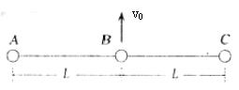
答案
（1）v_{B}= v₀ （2）v_{B}=－v₀
（3）θ=90° （4）F=m
〖1D 2AC 3CD 4BC 5CD〗

